Конспект занятия игровой деятельности

детей раннего возраста

"Игры с Капитошкой" (игры с водой)

Воспитатель: Быкова Оксана Викторовна

Предварительная работа:
- знакомство с персонажем Капитошкой;
- знакомство со свойствами воды: капает, льётся.

Программное содержание:
- Закрепить знания детей о свойствах воды: мокрая, капает, льётся.
- Познакомить детей со свойствами различных материалов: лёгкий, тяжёлый.
- Вызвать у детей положительные эмоции.

Словарная работа: мокрая, капает, льётся, лёгкий, тяжёлый, шарик, мячик, кораблик, кубик, носовой платочек, камешек, железная ложка, уточка.

Оборудование: таз с водой, игрушка Капитошка (изготавливается из воздушного шарика, на котором рисуются глазки и ротик), полотенце, сачки, предметы, фартуки, ведёрко

Ход занятия
Педагог: Ребята, к нам в гости сегодня пришёл смешной и весёлый человечек.
– Ой, кто это? (Под музыку воспитатель достаёт игрушку Капитошку.) Давайте, поздороваемся с ним!

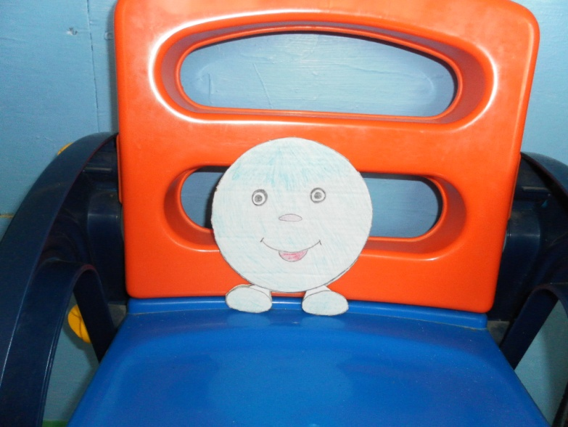

Дети здороваются.
Педагог обращается к детям от имени Капитошки:
– Ребята, здравствуйте, вы меня узнали? Кто я?
– Капитошка!
Педагог: Капитошка, мы очень рады тебя видеть. Присаживайся на стульчик Капитошка (педагог усаживает игрушку на стульчик), и мы присядем.
Дети садятся на стульчики
Педагог: Ребята, если к нам в гости пришёл Капитошка, то тогда с чем мы будем играть?
Ответы детей (с водой) (опросить каждого ребёнка отдельно, а затем проговорить хором).

– Ребятки, если мы потрогаем водичку рукой, то узнаем какая она?
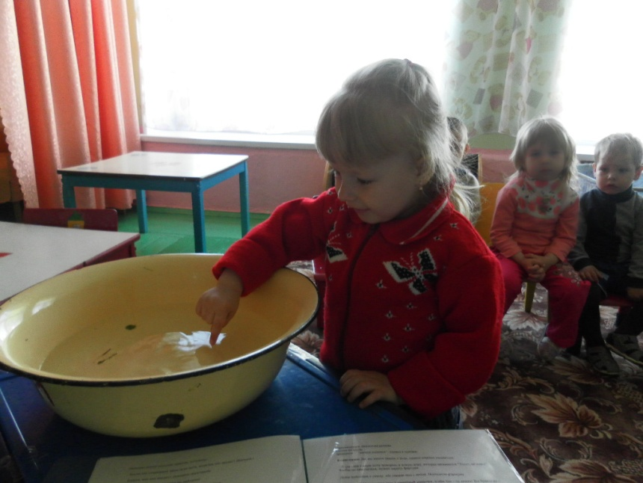
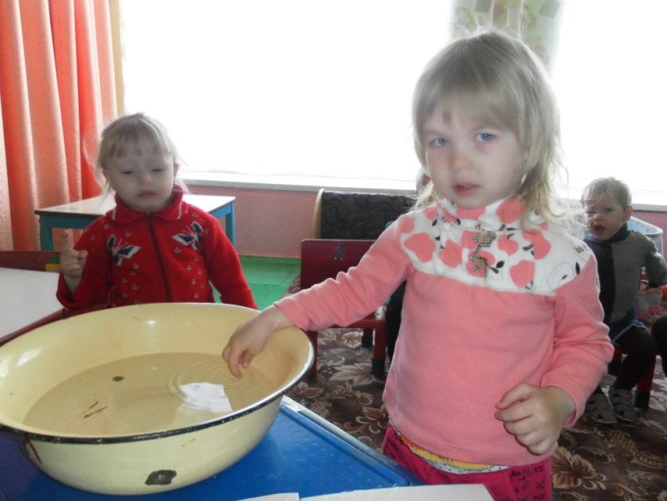

Ответы детей (мокрая, тёплая, холодная)
– Когда мы открываем кран чуть-чуть, водичка что делает? (Капает.)
– Ребята, как она капает? Покажем пальчиком.
Кап-кап (стучат пальчиком по ладошке)
– Если мы откроем сильно кран, то водичка…льётся.
Льётся (проговаривают хором)
– Как льётся водичка?
Кончиками пальцев проводят по ладошке, (повторить несколько раз упражнение)
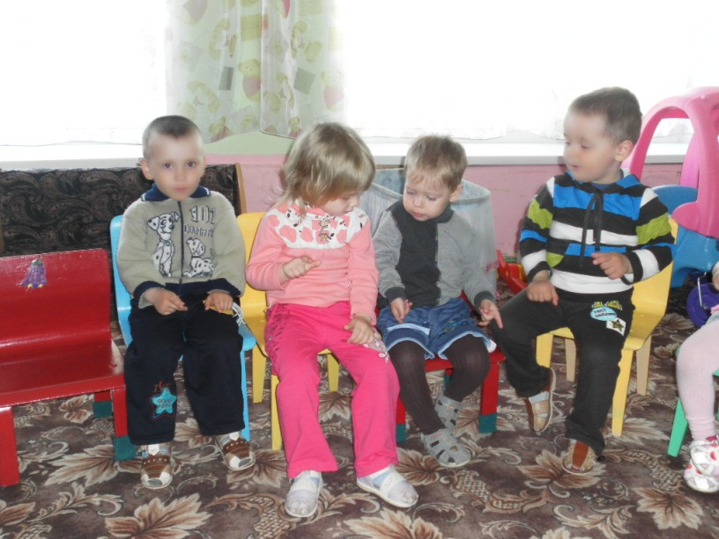
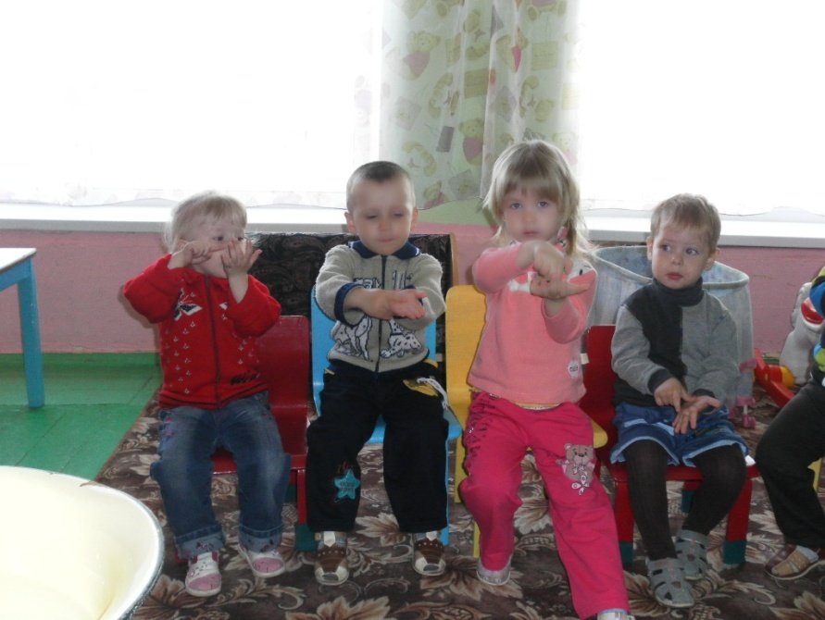

Педагог: Капитошка, ребята каждый день умываются и моют руки. Давайте покажем Капитошке, как мы умеем умываться.
Дети выполняют аэробику “Чистюли” (“Музыка с мамой” Железновы)
Кто умеет чисто мыться…
Это мы…
хлопки в ладоши
хлопки по груди
проигрыш – водичка бежит из душа

Кто не хочет…
Моет личико и ушки
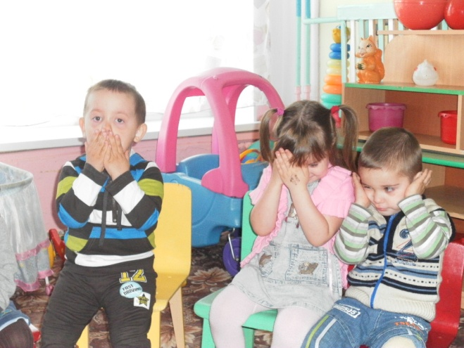
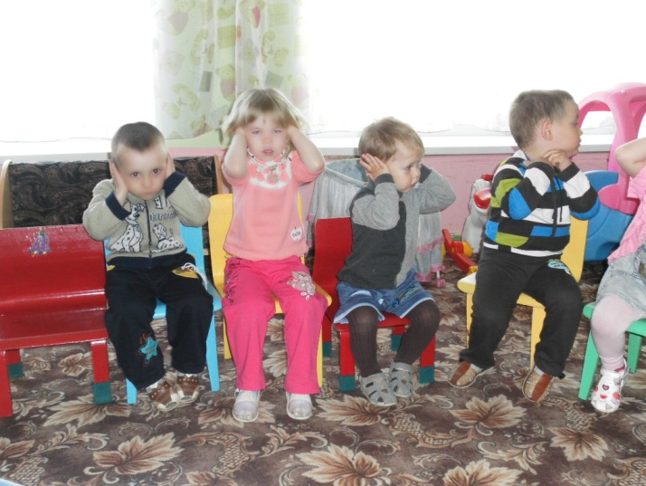
хлопки в ладоши
изображают умывание
проигрыш – тереть ушки (сначала медленно, потом-быстро)
Умываться мы умеем
И вот так…
хлопки в ладоши
трут шейку
проигрыш – трут шейку (быстро-медленно)
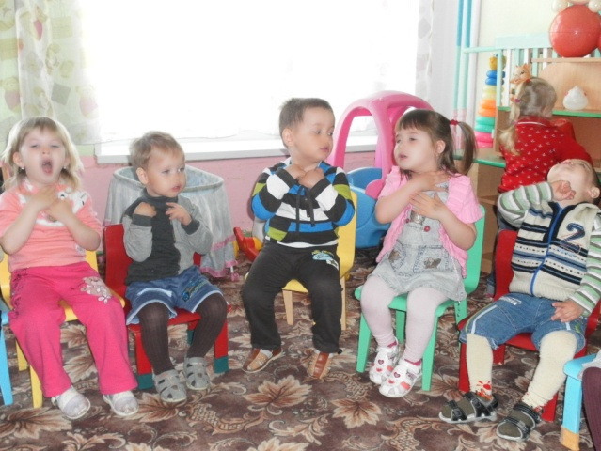
Кто почистит как большой
И вот так…
хлопки в ладоши
сжимают кулачок, вытягивают указательный пальчик (зубная щётка). начинают “чистить зубки” (проводят пальчиком перед губами)
проигрыш – “чистят зубки” то быстро, то медленно.

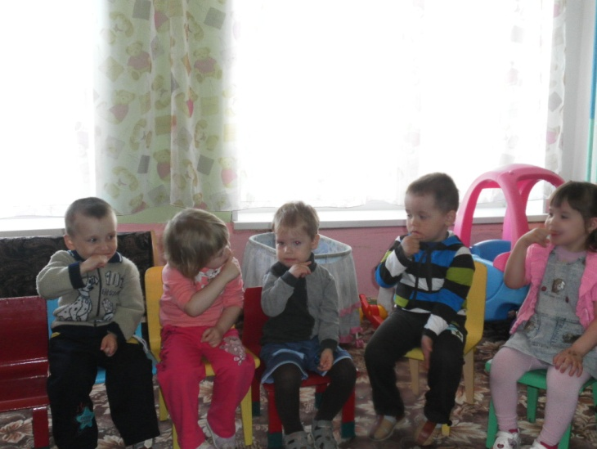
Мы помылись, как большие..
Это мы…
стряхивающие движения руками
хлопки по груди
проигрыш – “течёт водичка”, хлопки в ладоши.
Капитошка: Да, вы много знаете о воде, умеете хорошо умываться.
– Я сегодня с вами хочу поиграть в новую игру, которая называется “Тонет, не тонет”. Чтобы не замочиться, нужно надеть фартуки.
Дети подходят к столу, где стоит таз с водой. Надевают фартуки.
Педагог: У Капитошки есть волшебный мешочек, в нём что – то лежит! Вы будете по – одному доставать из мешочка предметы.
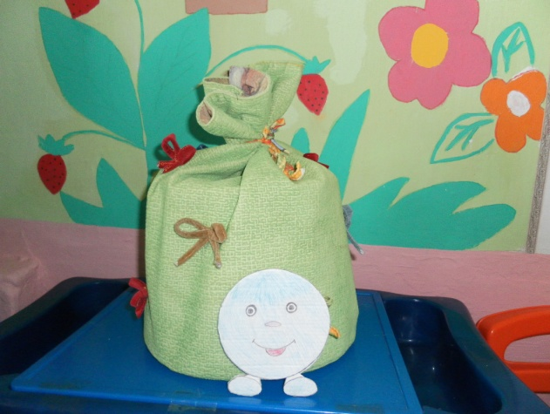
Дети достают предметы.
(Педагог спрашивает у каждого ребёнка.)
– Никита, что ты достал?
– Вера, что ты достала?
– Ариша, что ты достала?
– Максим, что ты достал?
– Илья, а что ты достал?
– Вика, что ты достала?
– Саша, что ты достал?
Ответы детей.
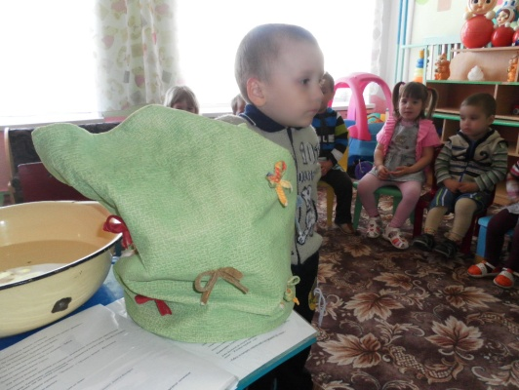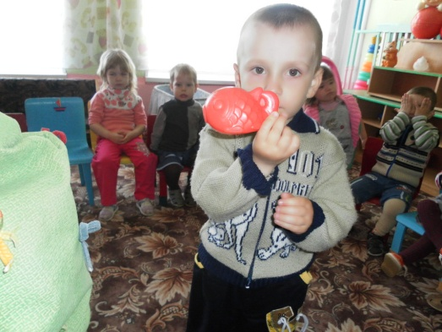

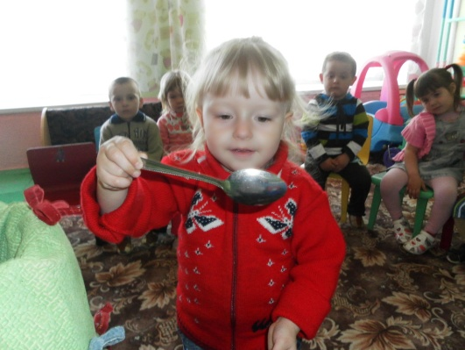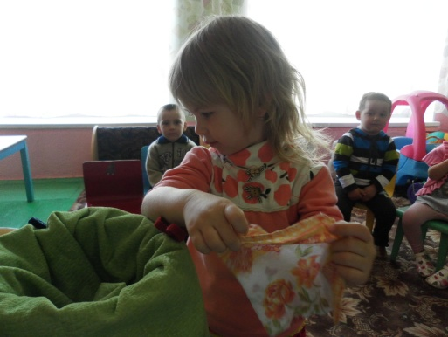
Педагог: Вот какие разные предметы принёс нам Капитошка. Давайте опустим их в воду и посмотрим, что с ними будет.
Дети опускают предметы в таз и смотрят, что произошло.
– Что с ними стало? (Утонули, а другие предметы плавают.)
– Ребята, те предметы, которые утонули – тяжёлые. А те предметы, которые плавают – лёгкие.
– Какие предметы утонули
Ответы детей (Рыбка, железная ложка, платочек).

– Ребята, а почему они утонули?
Ответы детей “ Потому что они тяжёлые”
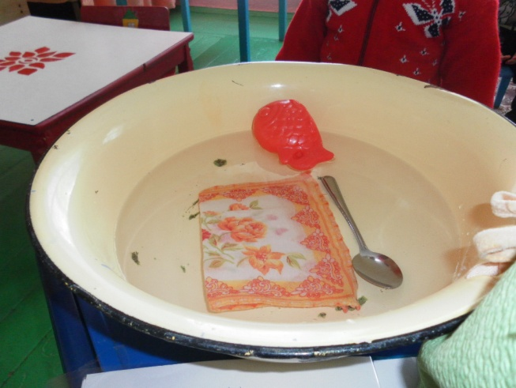
Капитошка: Ребята, я предлагаю достать те предметы, которые плавают
Дети достают по очереди предметы с поверхности воды и называют их: “Я достал мячик”, “Я достал кораблик” и т.д.
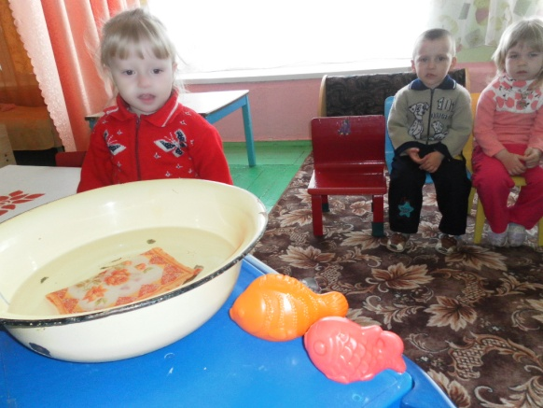
– Ребята, посмотрите, остались ещё в тазу предметы? (Да, остались.)
– Но эти предметы уже не плавают на поверхности, а утонули. И я вам предлагаю достать их сачками.
Дети достают из таза игрушки сачками называют их и убирают в ведёрко.
Педагог: Ребята, молодцы, все предметы выловили из таза. Но посмотрите, сколько воды на столе! Давайте соберём воду с помощью губки. (Воспитатель раздаёт детям губку)
Дети собирают воду с помощью губки в ведёрко. После этого вытирают руки полотенцем и садятся на стульчики.
– Ребята, вам понравилось играть с водичкой? (Да.)
– Что мы сегодня на занятии узнали нового и интересного? (Водичка бывает тёплая и холодная, а предметы тонут и плавают.)
– Капитошке очень понравилось, как вы занимались, дружно отвечали на вопросы, выполняли разные задания и за это Капитошка дарит вам своих маленьких друзей – Капитошек. Вот они какие – весёлые, озорные! Спасибо тебе, Капитошка, за подарок!

